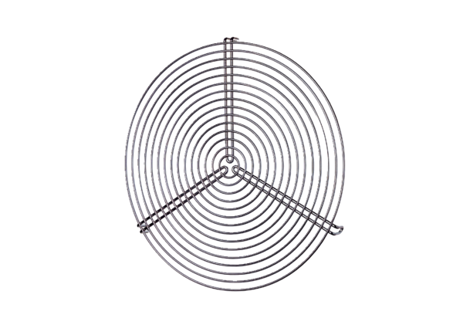Защитная решётка SGR 31Комплект поставки: 1 штукАссортимент: C
Номер артикула: 0150.0128Изготовитель: MAICO

